

S1.05 Recueil de besoin

*BUT Informatique S1 (2021-2022)*

Projet 8.a : Vie universitaire (Encadré par M. Nodenot)

CABROL Yoann TD2-TP4

DA SILVA Eduardo TD2-TP4  
LAURIOU Tanguy TD2-TP4

NAUDI Colas TD2-TP4 Groupe 23

Table des matières

1. Supports à utiliser 2

2. Comment se déroule la JCO sur cette partie ? 2

3. Comptes-rendus 3

a) De réunion 3

Compte-rendu de la réunion du 13 Octobre 2021 3

Exploitation de documents et recherche d’informations 3

Retour sur la version 1 de notre diaporama de présentation (diapo en annexe) 5

b) Personnels 6

CABROL Yoann 6

DA SILVA Eduardo 6

LAURIOU Tanguy 6

NAUDI Colas 6

4. Annexes 7

Diaporama (version 1) sur la vie universitaire 7

Diaporama final sur la vie universitaire 19

# **Supports à utiliser**

Nous utiliserons tout d’abord comme support principal, notre diaporama (voir annexe), des notes pour la présentation oral (si besoin), ainsi que des plans du réseau Chronoplus pour les mettre à disposition des visiteurs.

# **Comment se déroule la JCO sur cette partie ?**

La journée se déroulera avec une ou plusieurs présentations orales présentées par Tanguy, Colas, Eduardo et Yoann en utilisant les supports listés ci-dessus. Après chaque présentation, des questions seront sans doute posées par les parents d'élèves ou les élèves eux-mêmes, nous chercherons donc à répondre au mieux à celles-ci ou bien à clarifier certains points de la présentation qu’ils auraient mal compris (exemple : le loyer des logements du Crous, les spécifications des habitations Crous, informations sur les sports au sein de l’UPPA…).

Nous mettrons aussi à disposition sur une table des plans du réseau Chronoplus afin qu’ils puissent regarder les lignes de bus pour venir à l’IUT.

# **Comptes-rendus**

## **De réunion**

## Compte-rendu de la réunion du 13 Octobre 2021

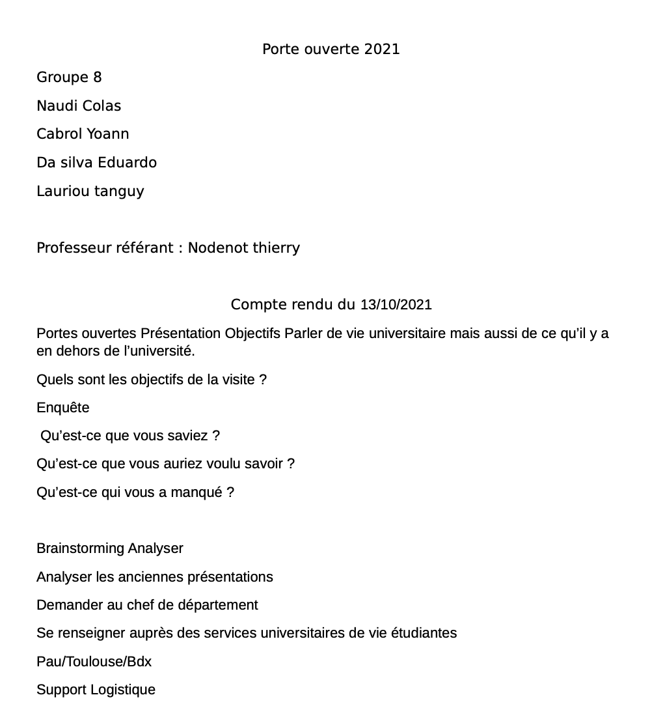

## Exploitation de documents et recherche d’informations

Vie universitaire (au sein de l'IUT)

**Logements CROUS**  
Les étudiants qui souhaitent avoir des logements proches du lieu d'enseignement peuvent voir avec le CROUS.  
Il y a des logements étudiants du CROUS à 100m de l'IUT au-dessus du RU (restaurant universitaire).

**RU (restaurant universitaire)**  
Grâce à notre statut d'étudiants nous bénéficions de tarifs très abordables pour se restaurer le midi.  
Tout ce qui est demande c'est la carte étudiant si l'on veut régler par carte mais ce qui est préférable (pour le personnel du restaurant aussi), c'est d'avoir un compte IZLY.  
C'est un compte que l'on se crée lorsque l'on est étudiant et qui nous sert à régler à l'aide d'un QR code. Le compte IZLY peut se recharger par carte bancaire ou compte bancaire.

**Chronoplus**  
Les deux arrêts les plus proches de l'IUT sont "Minerva" qui est desservi par la ligne 110. Ensuite il y a l'arrêt "Bernain-Montaury" le plus emprunté, qui est desservi par la ligne 4, 3, T1.

**SUAPS (Service Universitaire des Activités Physiques et Sportives)**  
Au sein de l'université de Pau et des Pays de l'Adour. Nous pouvons suivre des cours de sports encadrés par un/des professeur(s) sans avoir à débourser aucun argent.

* Musculation
* Ski
* Surf
* Badminton
* Natation
* Escalade
* Boxe
* Foot
* ...

Certains cours peuvent être notés (UECF ?) et ainsi rajouter +0,20 points à la moyenne générale du semestre. La note ne peut pas être négatives, au pire vous ne gagnerez pas de points.

**Forum de discussion entre élèves**  
Chaque année des serveurs Discord sont créés et gérés par des étudiants. Ce n'est pas obligatoire mais très utile, donc chaque année il y en a un. Il sert à discuter avec tous les élèves de la promo mais aussi avec ceux de son groupe de TD. Très utile pour échanger sur les cours ou partager certains documents afin de s'entraider.

**Association Hego Berria Hego Zaharra**  
Une association située au sein de l'IUT et tenue par des étudiants de seconde année. Cette association est ouvertes souvent durant les intercours et nous permet d'avoir des prix avantageux sur les friandises (Twix, Kinder Bueno, Coca...) comparé au prix de la machine située à côté.  
Les bénéfices leurs servent à organisé des évènements, soirées (sauf en période de COVID),etc... afin de faire vivre l'IUT.

**Job étudiant**  
Via la boîte mail de l'IUT nous recevons fréquemment des mails concernant des entreprises proches qui proposent des jobs étudiants. Puis aussi mise à part la boîte mail, en se baladant on peut voir plein d'affiche proposant des jobs étudiants.  
Utile pour gagner un peu d'argent si on trouve le temps.

Vie universitaire (hors de l'IUT)

**Sortir le soir**

* Petit bayonne (les jeudis soirs/samedis soirs)
* Boîtes de nuits (Bayonne & Biarritz)

**Divertissement**

* Cinéma
* Escalade
* Bowling
* Patinoire
* Skateparks

**Cadre de vie**

* Plages
* Montagnes

## Retour sur la version 1 de notre diaporama de présentation (diapo en annexe)

Bonjour à tous,

J’ai regardé votre diaporama : il est déséquilibré entre la partie IUT et ses environs ; et La partie ‘vie universitaire en dehors de l’iut’. Il faut absolument améliorer /compléter la partie 2 sur la vie hors IUT

Sur le slide 4 : Mettre plutôt La vie Universitaire à l’IUT et son environnement immédiat

… car vous parlez du CROUS et du RU

… slide sur les UE libres : une liste même courte et tronquée de sports qu’on peut faire donnerait envie

… slide sur les associations : Hego Zaharra et Hego Berria sont au même niveau alors qu’Hego Zahara est décrite comme une application web. SI C’est une association, c’est l’association des anciens du dept Info., si c’est une application, ca n’a pas à être au même niveau (et placé AVANT) l ‘association.

Où trouver (un job étudiant)

« Auprès » et pas « au près »

Pour la partie 2 (bien trop courte) sur la vie en dehors de l’IUT, il y a d’autres thèmes à traiter et ceux qui le sont le sont insuffisamment :

Il n’y a pas que SORTIR comme options en dehors de l’IUT !!!! mais d’autres

-        Thèmes = Que faire en semaine, Que faire en week-end = (culture / associations/sport/loisirs/aller en Espagne / culture du pays basque / des landes / …. ), et aussi Sortir le soir (mais pas que !!!!!!!) Et si vous devez parler de sortir mettez des photos des fetes de Bayonne (libres de droit), des photos de Fontarrabie de Sans Sebastien (mettez les distances pour y aller), …

Pensez enfin qu’il faut aussi /surtout (?) interesser des filles à venir ici !!!

Bon travail,

Thierry

## **Personnels**

### CABROL Yoann

Notre groupe avait une bonne ambiance dans l'ensemble ainsi, les charges de travail était bien partagé entre nous. les conseils de notre professeur attitré nous étaient très utile aussi même si on a pu le rencontrer qu'une seule fois.

### DA SILVA Eduardo

J’ai trouvé cette SAE intéressante, car on partage notre expérience au sein de l’IUT avec des futurs étudiants et cela permet de les rassurer. La SAE en général, je ne l’ai pas trouvé dur, car on a tous travaillé ensemble à un bon rythme et ainsi s’occuper des problèmes rapidement.

### LAURIOU Tanguy

Le groupe avait une bonne entente et chacun a su ce qu’il devait faire afin d’apporter du plus à cette saé. Le fait d’avoir 2 redoublants dans le groupe à aussi pas mal aidé à avancer car ayant déjà eu ce projet l’année précédente. Comme à chaque projet jusqu’à maintenant notre groupe à été efficace et je trouve n’a pas rencontré de difficulté

### NAUDI Colas

Dans cette SAÉ, la répartition des tâches était équitable, chacun a fait avancer le projet à sa manière. Personnelement, je suis fier de ce que l’on va présenter et j’espère que la présentation sera tout autant à la hauteur. Le travail demandé n’était pas très compliqué, seulement un travail de recherche et de mise en forme.

# **Annexes**

## Diaporama (version 1) sur la vie universitaire















































## Diaporama final sur la vie universitaire

  


















































`





















